**Завдання 1**

Не вважаю, що є доцільним засуджувати людей первісного суспільства за використання кровної помсти та правила таліону. Як я вважаю, що сучасні люди дійшли до суспільної згоди, щодо припинення чинності таких правил через їхню примітивність.

Помста типу “око за око” дійсно є справедливою, проте деструктивною для соціуму. Доречнішим, як на мене, є ізоляція небезпечних індивидів з подальшим перевихованням. Люди міняються протягом всього життя, тож ставити хрест на людині не є доцільним ні з наукової точки зору, з причини пластичності мозку, ані з релігійних (християнських) ідей.

Оскільки, згідно статті 3 конституції України : людина, її життя і здоров'я, честь і гідність, недоторканність і безпека визнаються в Україні найвищою соціальною цінністю. Тож, позбавлення життя або здоров’я не може бути припустимою санкцією.

Також, ці примітивні закони не є ефективними з причини їхньої негнучкості. Наприклад, в кримінальному кодексі існує стаття 115 про умисне вбивство та стаття 119 – вбивство з необережності. Санкції обох статей різні, проте незрозуміло би як фукціонувало правило таліону в гіпотетичній ситуації вбивства з необережності.

**Завдання 2**

**Політичні**

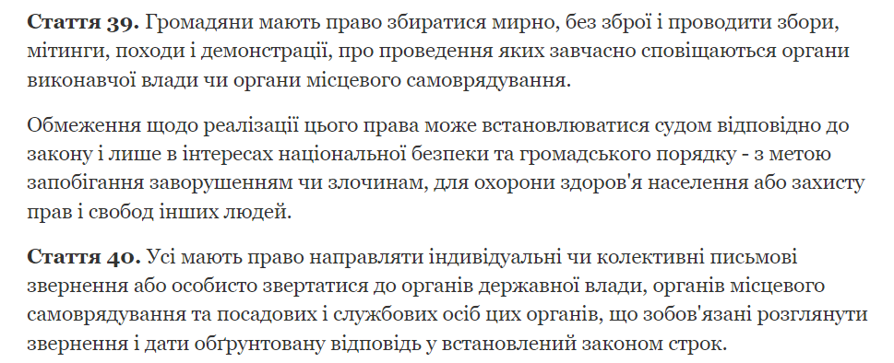

**Економічні**



**Соціальні**

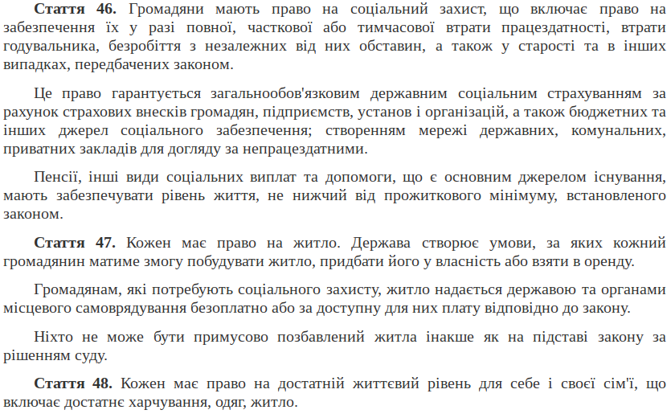

**Культурні (духовні)**

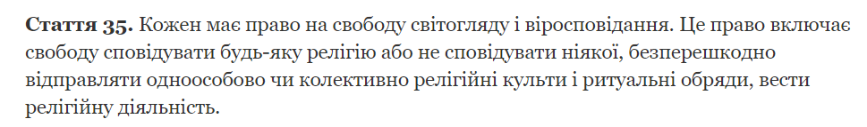

**Інформаційні**

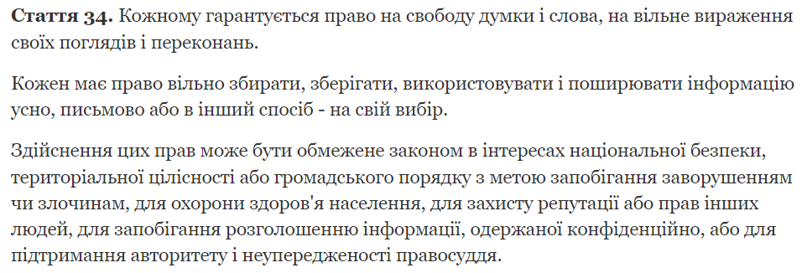

**Екологічні**

